ABP 是“Asp.net Boilerplate Project (Asp.net 样板项目)”的简称

ASP.NET Boilerplate 是一个用最佳实践和流行技术开发现代WEB 应用程序的新起点，它旨在成为一个通用的WEB应用程序框架和项目模板。

ASP.NET Boilerplate基于DDD的经典分层架构思想，实现了众多DDD的概念

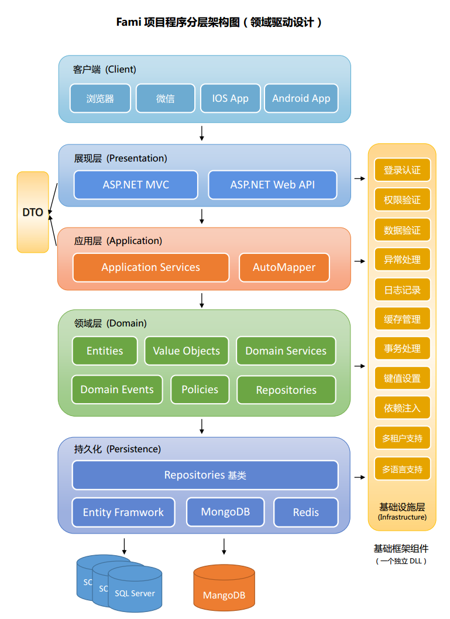

**依赖注入（Dependency Injection 简称： DI）**

维基百科：依赖注入是一种软件设计模式，其中一个或多个依赖项（或服务）被注入或通过引用传递到依赖对象（客户端）中，**并成为客户端状态的一部分**。从自己的行为中创建客户的依赖关系，这允许程序设计松散耦合并遵循依赖倒置和单一责任原则，它直接对比了服务定位模式，它允许客户知道他们用来寻找依赖关系的系统。